[Time-forecast/code/2.notebook整合.ipynb at master · Luious-LYH/Time-forecast (github.com)](https://github.com/Luious-LYH/Time-forecast/blob/master/code/2.notebook%E6%95%B4%E5%90%88.ipynb)

#在jupyter中复现的，全在最下面

结果：Mape：6.10%（word:6.12%,csdn：5.77%）上图为复现 左图为word 右图为csdn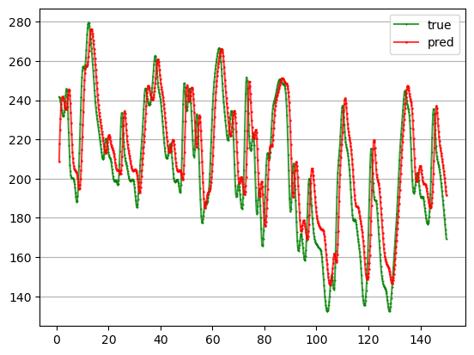

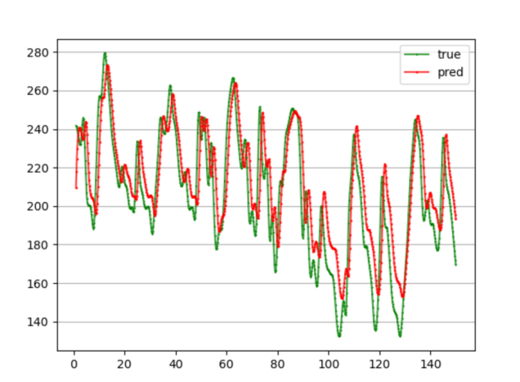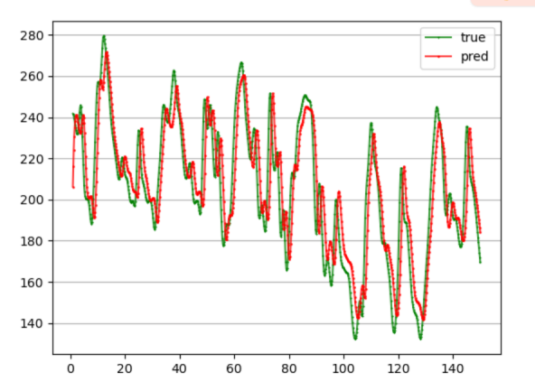



结果：Mape：6.43%（word和csdn没有复现结果）

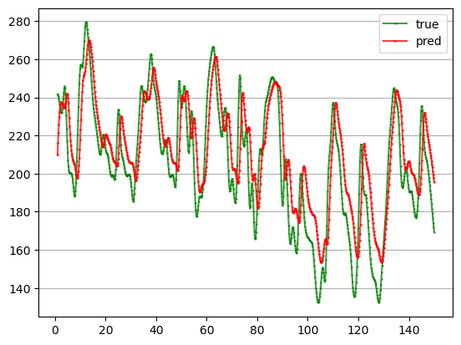



结果：Mape：5.88%（word: 6.23%,csdn：5.77%）上图为复现 左图为word 右图为csdn

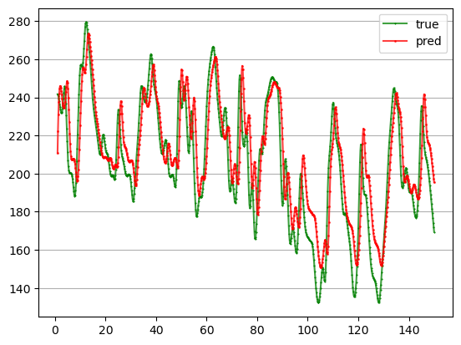

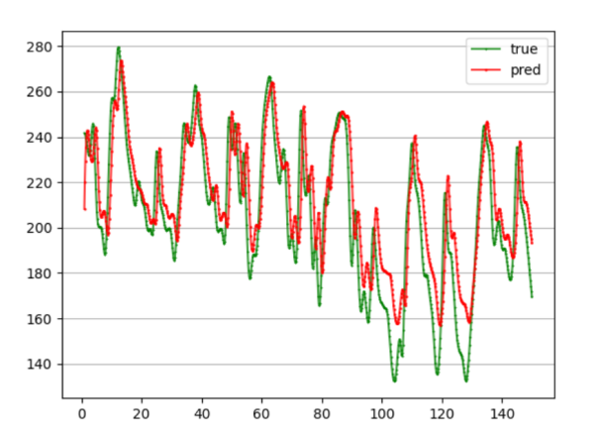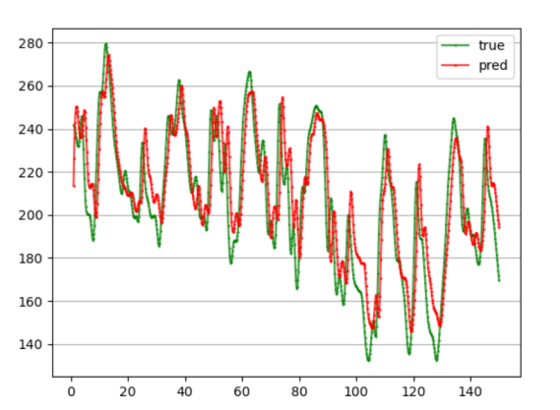



注：word和源码的双向LSTM模型构建的不好，静态初始化了隐藏层，改batch会报错

结果：Mape：5.76%（7.09%,7.29%）左图复现 右图word CSDN无图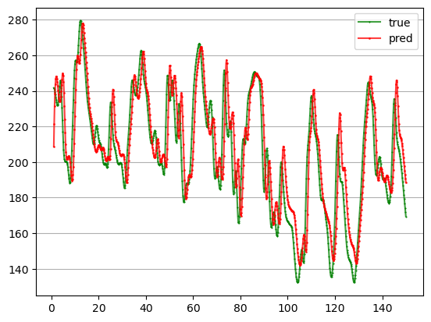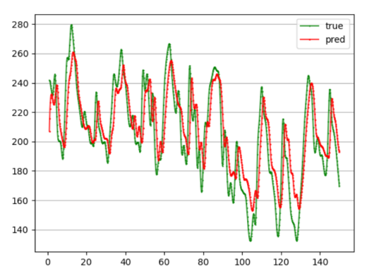



结果：

Mape：8.27%（word: 8.38% csdn：7.62%）上图为复现 左图为word 右图为csdn

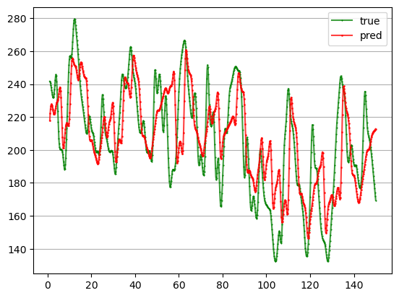

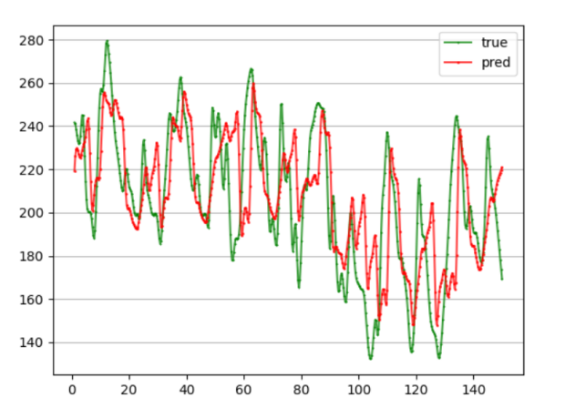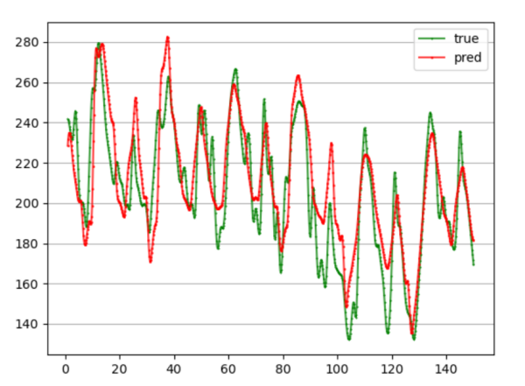





结果：Mape：9.52%（word:9.25% csdn:10.03%）上图为复现 左图为word 右图为csdn

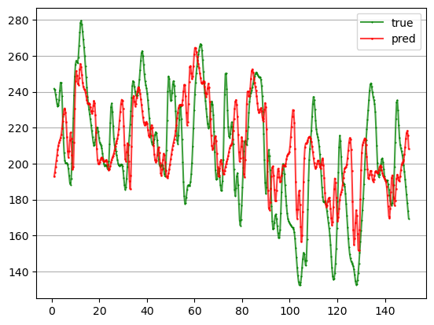

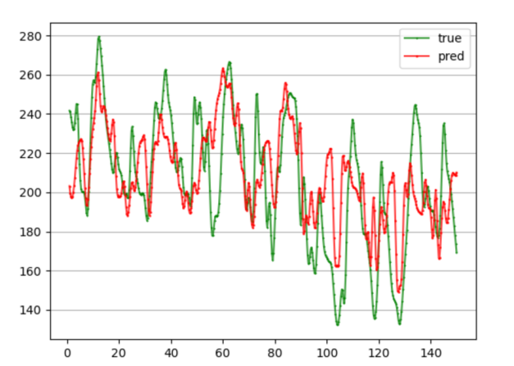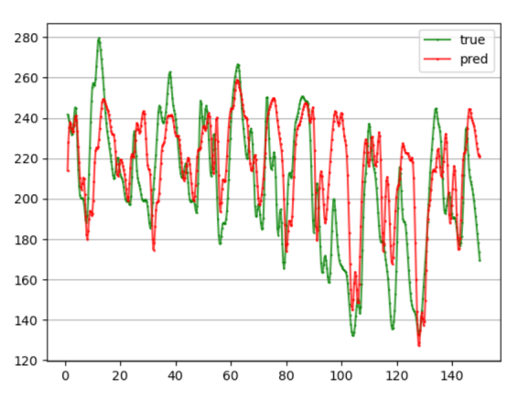



结果：Mape：11.4%(CSDN：13.26%) （word没有复现结果）

左图复现，右图CSDN

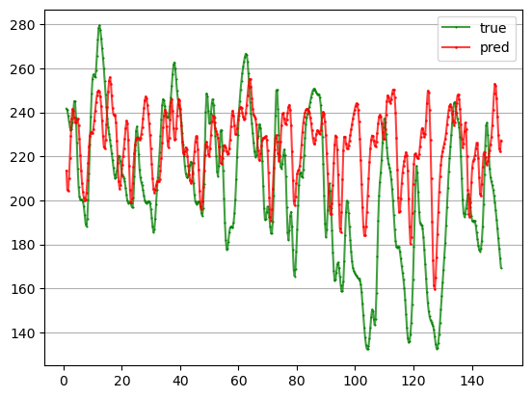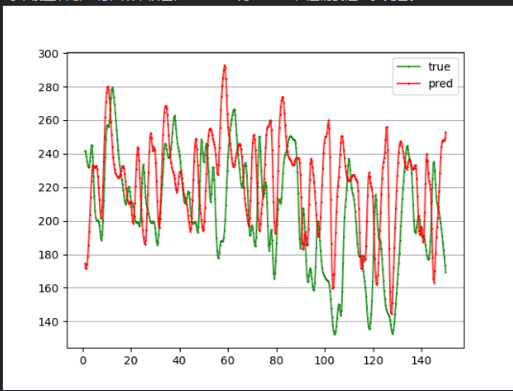



结果：Mape：11.38%（word: 10.22% csdn：9.09% 无图）

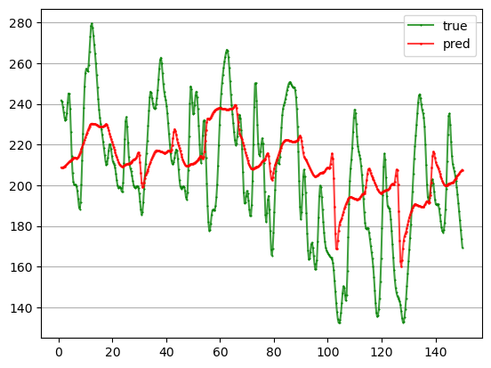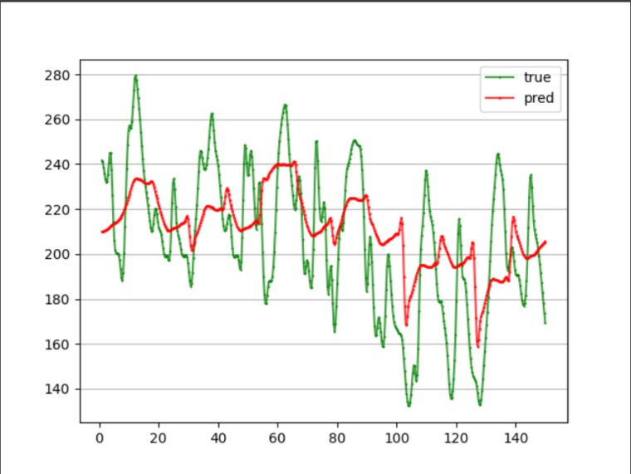



2.mtl_data_2.csv

结果：

Mape：7.24%（csdn：5.37%）

12.60%（csdn：8.89%）

9.81%（csdn：6.29%）

左图为复现 右图为csdn

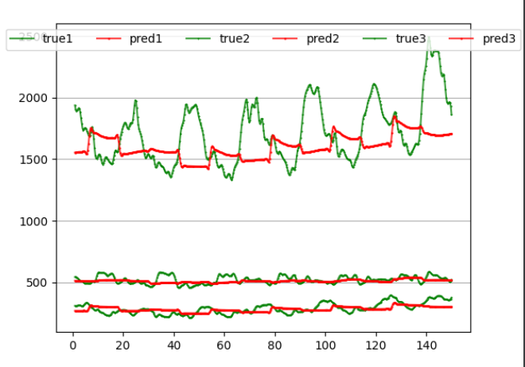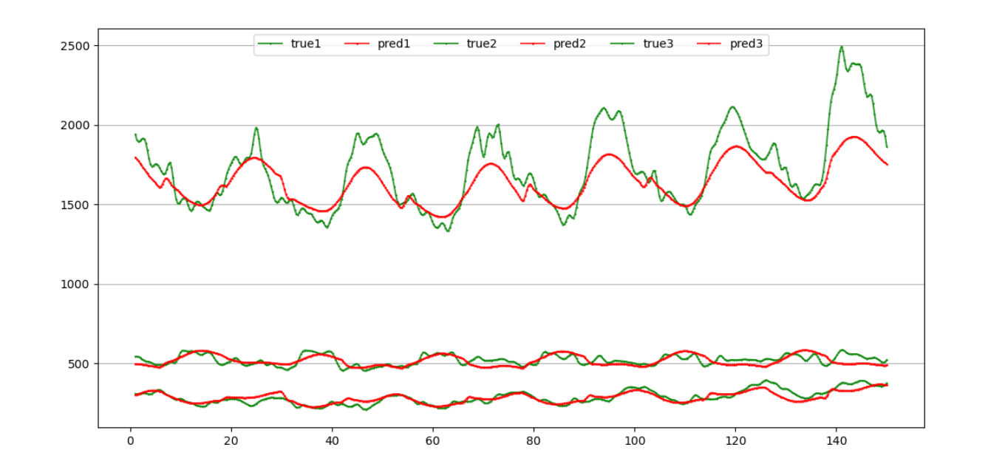



注：以下模型使用的是同上述几个的负载数据集。

结果：

Mape：19.13%(word:20.21%) 左图为复现 右图为word

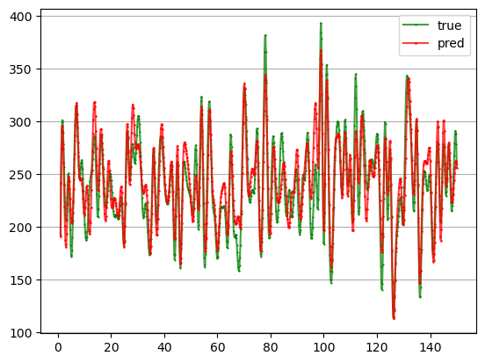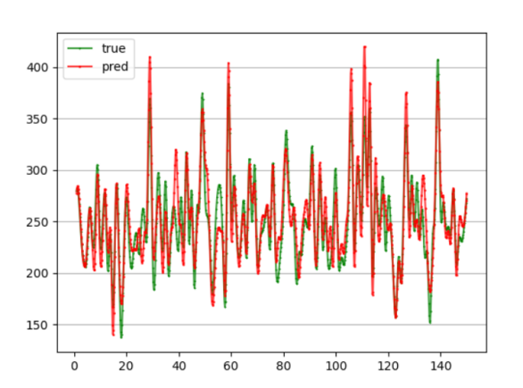



结果：

Mape：9.76%(csdn:6.88%) 左图为复现 右图为csdn

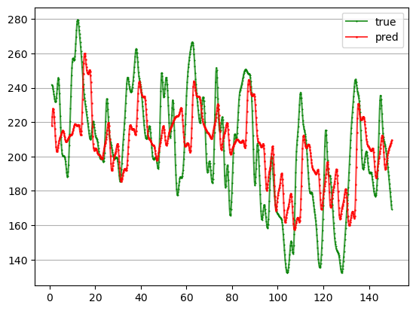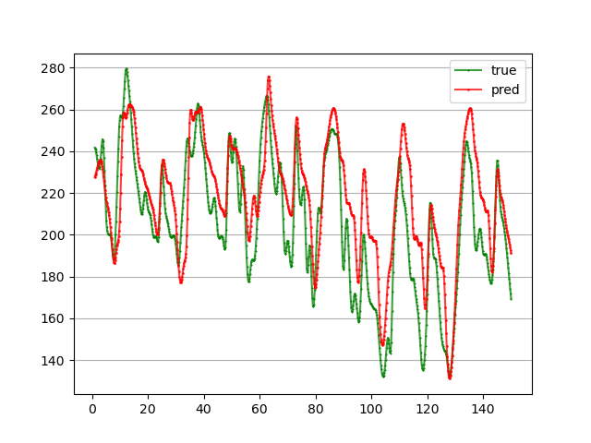



结果：

Mape：12.3%( csdn:7.09%) 左图为复现 右图为cddn

